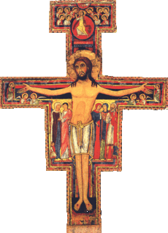²
Feuille Paroissiale
n°228 du 13/11/2022
04 90 65 43 60
Presbytère, place de l’Eglise -
84260 Sarrians
sarrians.loriol@gmail.com
www.sarrians.paroisse84.fr

Chers frères et sœurs, bienvenus et bonjour !
Ces semaines-ci, nous insistons dans les catéchèses sur les conditions pour faire un bon discernement. Dans la vie, nous devons prendre des décisions, toujours, et pour prendre des décisions, nous devons faire un chemin, un processus de discernement. Toute activité importante comporte ses "instructions" à suivre, qu'il faut connaître pour qu'elles produisent les effets nécessaires. Aujourd'hui, nous nous concentrons sur un autre ingrédient indispensable au discernement : l'histoire de sa propre vie. Connaître son histoire de vie est un ingrédient - disons - indispensable au discernement.
Notre vie est le "livre" le plus précieux qui nous ait été donné, un livre que beaucoup ne lisent malheureusement pas, ou le font trop tard, avant de mourir. Et pourtant, c'est précisément dans ce livre que l'on trouve ce que l'on cherche inutilement par d'autres voies. Saint Augustin, un grand chercheur de la vérité, l'avait compris précisément en relisant sa vie, en y notant les pas silencieux et discrets mais incisifs de la présence du Seigneur. Au terme de ce parcours, il notera avec stupeur : « Tu étais au-dedans de moi et moi au-dehors. Et là, je te cherchais. De ma laideur, je me jetais sur les belles formes de tes créatures. Tu étais avec moi, mais moi je n'étais pas avec toi » (Confessions X, 27.38). D'où son invitation à cultiver la vie intérieure pour trouver ce que l'on cherche : « Rentre en toi-même. Dans l'homme intérieur habite la vérité" (La vraie religion, XXXIX, 72). C'est une invitation que je vous lancerais à vous tous, et même à moi-même : " Rentre en toi-même. Lis ta vie. Lis-toi de l'intérieur, comment a été ton parcours. Avec sérénité. Rentre en toi-même.
Plusieurs fois, nous avons nous aussi fait l'expérience d'Augustin, de nous retrouver emprisonnés par des pensées qui nous éloignent de nous-mêmes, des messages stéréotypés qui nous font du mal : par exemple, "je ne vaux rien" - et tu te déprécies ; "tout va mal pour moi" - et tu te déprécies ; "je n'arriverai jamais à rien de bon" - et tu te déprécies, et ainsi est la vie. Ces phrases pessimistes qui te dépriment ! Lire sa propre histoire signifie aussi reconnaître la présence de ces éléments "toxiques", mais pour ensuite élargir la trame de notre récit, apprenant à remarquer d'autres choses, le rendant plus riche, plus respectueux de la complexité, parvenant également à saisir les manières discrètes de l’agir de Dieu dans notre vie. J'ai connu une personne dont les gens qui la connaissaient disaient qu'elle méritait le prix Nobel de la négativité : tout était mauvais, tout, et elle essayait toujours de se déprécier. C'était une personne amère qui avait pourtant tant de qualités. Et puis cette personne a trouvé une autre personne qui l'a bien aidée et chaque fois qu'elle se lamentait de quelque chose, l'autre personne lui disait : "Mais maintenant, pour équilibrer, dis quelque chose de bien sur toi". Et lui : "Mais, oui, ... j'ai aussi cette qualité", et petit à petit cela l'a aidée à avancer, à bien lire sa propre vie, aussi bien les mauvaises choses que les bonnes. Nous devons lire notre vie, et ainsi nous voyons les choses qui ne sont pas bonnes et aussi les bonnes choses que Dieu sème en nous.
Nous avons vu que le discernement a une approche narrative : il ne s'attarde pas sur l'action ponctuelle, il la situe dans un contexte : d'où vient cette pensée ? Ce que je ressens maintenant, d’où cela vient-il ? Où cela me mène-t-il ce que je suis en train de penser maintenant ? Quand l'ai-je rencontrée auparavant ? Est-ce que c'est quelque chose de nouveau qui me vient maintenant, ou l'ai-je constaté à d'autres moments ? Pourquoi est-elle plus insistante que d’autres ? Qu'est-ce que la vie veut me dire à travers cela ?
Le récit des événements de notre vie nous permet également de saisir des nuances et des détails importants, qui peuvent s'avérer des aides précieuses jusque-là restées cachées. Par exemple une lecture, un service, une rencontre, considérés à première vue comme des choses de peu d’importance, transmettent avec le temps une paix intérieure, transmettent la joie de vivre et suggèrent d'autres bonnes initiatives. S'arrêter et reconnaître cela est indispensable. S'arrêter et reconnaître : c’est important pour le discernement, c'est un travail de collecte de ces perles précieuses et cachées que le Seigneur a enfouies dans notre terre.
Le bien est caché, toujours, parce que le bien a de la pudeur et qu'il se cache : le bien est caché ; il est silencieux, il requiert une fouille lente et continue. Car le style de Dieu est discret : Dieu aime agir de manière cachée, discrète, il ne s'impose pas ; c’est comme l'air que nous respirons, nous ne le voyons pas mais il nous fait vivre, et nous ne nous en apercevons que seulement lorsqu'il nous manque.
S’habituer à relire sa propre vie éduque le regard, l’affine, permet de remarquer les petits miracles que le bon Dieu accomplit pour nous chaque jour. Quand nous sommes attentifs, nous remarquons d'autres directions possibles qui renforcent le goût intérieur, la paix et la créativité. Et surtout, cela nous libère des stéréotypes toxiques. Il a été dit avec sagesse que l'homme qui ne connaît pas son passé est condamné à le répéter. C'est curieux : si nous ne connaissons pas le chemin que nous avons parcouru, le passé, nous le répétons toujours, nous tournons en rond. La personne qui tourne en rond n'avance jamais, il n'y a pas de chemin, c'est comme le chien qui se mord la queue, elle va toujours comme ça, elle répète les choses.
Nous pouvons nous demander : ai-je déjà raconté ma vie à quelqu'un ? C'est une belle expérience vécue par des fiancés qui, lorsqu'ils deviennent sérieux, se racontent leur vie... C'est l'une des formes de communication les plus belles et les plus intimes, raconter sa propre vie. Elle nous permet de découvrir des choses jusqu'alors inconnues, petites et simples, mais, comme le dit l'Évangile, c'est précisément des petites choses que naissent les grandes (cf. Lc 16, 10).
Les vies des saints constituent également une aide précieuse pour reconnaître le style de Dieu dans notre vie : elles permettent de se familiariser avec sa manière d'agir. Certains comportements des saints nous interpellent, nous indiquent de nouvelles significations et de nouvelles opportunités. C'est ce qui est arrivé, par exemple, à saint Ignace de Loyola. Quand il décrit la découverte fondamentale de sa vie, il ajoute une précision importante, et il dit ceci : « Par expérience, il avait déduit que certaines pensées le laissaient triste, d'autres joyeux ; et peu à peu il apprit à connaître la diversité des pensées, la diversité des esprits qui s'agitaient en lui » (Autob., n° 8). Connaître ce qui se passe en nous, connaître, rester attentifs.
Le discernement est la lecture narrative des moments heureux et des moments difficiles, des consolations et des désolations que nous expérimentons au cours de notre vie. Dans le discernement, c'est le cœur qui nous parle de Dieu, et nous devons apprendre à comprendre son langage. Demandons-nous, à la fin de la journée, par exemple : que s'est-il passé dans mon cœur aujourd'hui ? Certains pensent que faire cet examen de conscience, c'est faire le compte des péchés que l'on a commis - nous en faisons beaucoup - mais c'est aussi se demander : " Que s'est-il passé en moi, ai-je eu de la joie ? ". Qu'est-ce qui m'a apporté de la joie ? Suis-je resté triste ? Qu'est-ce qui m'a apporté de la tristesse ? Et ainsi apprendre à discerner ce qui se passe au plus profond de nous.

Le Discernement : livre de sa vie
messages stéréotypés qui nous font du mal : par exemple, "je ne vaux rien" - et tu te déprécies ; "tout va mal pour moi" - et tu te déprécies ; "je n'arriverai jamais à rien de bon" - et tu te déprécies, et ainsi est la vie. Ces phrases pessimistes qui te dépriment ! Lire sa propre histoire signifie aussi reconnaître la présence de ces éléments "toxiques", mais pour ensuite élargir la trame de notre récit, apprenant à remarquer d'autres choses, le rendant plus riche, plus respectueux de la complexité, parvenant également à saisir les manières discrètes de l’agir de Dieu dans notre vie. J'ai connu une personne dont les gens qui la connaissaient disaient qu'elle méritait le prix Nobel de la négativité : tout était mauvais, tout, et elle essayait toujours de se déprécier. C'était une personne amère qui avait pourtant tant de qualités. Et puis cette personne a trouvé une autre personne qui l'a bien aidée et chaque fois qu'elle se lamentait de quelque chose, l'autre personne lui disait : "Mais maintenant, pour équilibrer, dis quelque chose de bien sur toi". Et lui : "Mais, oui, ... j'ai aussi cette qualité", et petit à petit cela l'a aidée à avancer, à bien lire sa propre vie, aussi bien les mauvaises choses que les bonnes. Nous devons lire notre vie, et ainsi nous voyons les choses qui ne sont pas bonnes et aussi les bonnes choses que Dieu sème en nous.
Nous avons vu que le discernement a une approche narrative : il ne s'attarde pas sur l'action ponctuelle, il la situe dans un contexte : d'où vient cette pensée ? Ce que je ressens maintenant, d’où cela vient-il ? Où cela me mène-t-il ce que je suis en train de penser maintenant ? Quand l'ai-je rencontrée auparavant ? Est-ce que c'est quelque chose de nouveau qui me vient maintenant, ou l'ai-je constaté à d'autres moments ? Pourquoi est-elle plus insistante que d’autres ? Qu'est-ce que la vie veut me dire à travers cela ?
Le récit des événements de notre vie nous permet également de saisir des nuances et des détails importants, qui peuvent s'avérer des aides précieuses jusque-là restées cachées. Par exemple une lecture, un service, une rencontre, considérés à première vue comme des choses de peu d’importance, transmettent avec le temps une paix intérieure, transmettent la joie de vivre et suggèrent d'autres bonnes initiatives. S'arrêter et reconnaître cela est indispensable. S'arrêter et reconnaître : c’est important pour le discernement, c'est un travail de collecte de ces perles précieuses et cachées que le Seigneur a enfouies dans notre terre.
(…)
S’habituer à relire sa propre vie éduque le regard, l’affine, permet de remarquer
Nous pouvons nous demander : ai-je déjà raconté ma vie à quelqu'un ? C'est une belle expérience vécue par des fiancés qui, lorsqu'ils deviennent sérieux, se racontent leur vie... C'est l'une des formes de communication les plus belles et les plus intimes, raconter sa propre vie. Elle nous permet de découvrir des choses jusqu'alors inconnues, petites et simples, mais, comme le dit l'Évangile, c'est précisément des petites choses que naissent les grandes (cf. Lc 16, 10).
Les vies des saints constituent également une aide précieuse pour reconnaître le style de Dieu dans notre vie : elles permettent de se familiariser avec sa manière d'agir. Certains comportements des saints nous interpellent, nous indiquent de nouvelles significations et de nouvelles opportunités. C'est ce qui est arrivé, par exemple, à saint Ignace de Loyola. Quand il décrit la découverte fondamentale de sa vie, il ajoute une précision importante, et il dit ceci : « Par expérience, il avait déduit que certaines pensées le laissaient triste, d'autres joyeux ; et peu à peu il apprit à connaître la diversité des pensées, la diversité des esprits qui s'agitaient en lui » (Autob., n° 8). Connaître ce qui se passe en nous, connaître, rester attentifs.
Le discernement est la lecture narrative des moments heureux et des moments difficiles, des consolations et des désolations que nous expérimentons au cours de notre vie. Dans le discernement, c'est le cœur qui nous parle de Dieu, et nous devons apprendre à comprendre son langage. Demandons-nous, à la fin de la journée, par exemple : que s'est-il passé dans mon cœur aujourd'hui ? Certains pensent que faire cet examen de conscience, c'est faire le compte des péchés que l'on a commis - nous en faisons beaucoup - mais c'est aussi se demander : " Que s'est-il passé en moi, ai-je eu de la joie ? ". Qu'est-ce qui m'a apporté de la joie ? Suis-je resté triste ? Qu'est-ce qui m'a apporté de la tristesse ? Et ainsi apprendre à discerner ce qui se passe au plus profond de nous.

précisément des petites choses que naissent les grandes (cf. Lc 16, 10).
(…) Le discernement est la lecture narrative des moments heureux et des moments difficiles, des consolations et des désolations que nous expérimentons au cours de notre vie. Dans le discernement, c'est le cœur qui nous parle de Dieu, et nous devons apprendre à comprendre son langage. Demandons-nous, à la fin de la journée, par exemple : que s'est-il passé dans mon cœur aujourd'hui ? Certains pensent que faire cet examen de conscience, c'est faire le compte des péchés que l'on a commis - nous en faisons beaucoup - mais c'est aussi se demander : " Que s'est-il passé en moi, ai-je eu de la joie ? ". Qu'est-ce qui m'a apporté de la joie ? Suis-je resté triste ? Qu'est-ce qui m'a apporté de la tristesse ? Et ainsi apprendre à discerner ce qui se passe au plus profond de nous. Pape François

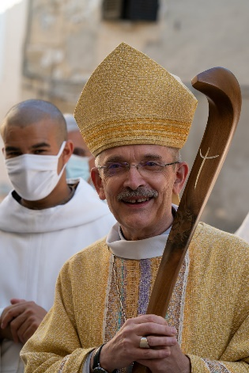
Le 16 Octobre dernier, à Cavaillon, notre Evêque, Mgr François FONLUPT, a pu s’exprimer devant les vauclusiens rassemblés au MIN de Cavaillon. Nous étions nombreux ! Nous étions Heureux ! Nous avons écouté l’évêque nous présenter sa vision pastorale. Mgr FONLUPT viendra à la rencontre du doyenné de Carpentras, le Vendredi 2 Décembre, à 19h00, à Marie Pila, rue des marins à Carpentras (juste en face du parking des platanes). Venons y très nombreux !

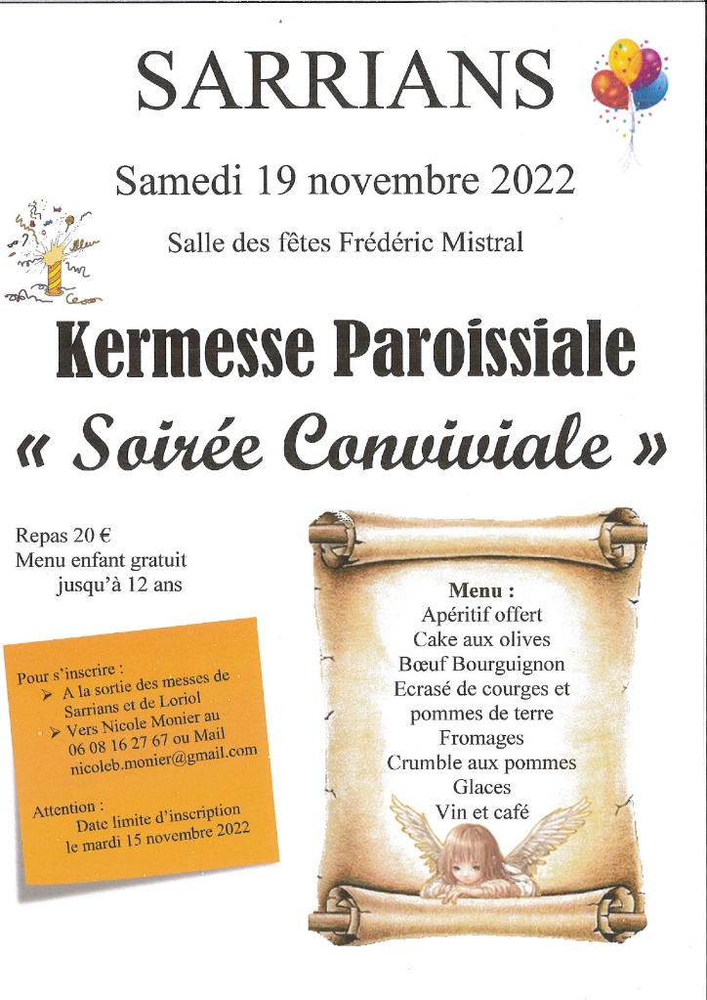

Samedi 12 Novembre 2022 | 11h00 : Baptême à loriol de Vitto MILAZZO  18h00 : Messe à Loriol. Int : Jean Louis PEYRON
Dimanche 13 Novembre 2022  33ème Dim TO | 10h00 : Messe à Sarrians. Int : Simone et Jean RICARD
Lundi 14 Novembre 2022  Saint Ruf | 16h30 : Catéchisme à Loriol  18h00 : Messe à Loriol. Int : Pierrette CHABRAN
Mardi 15 Novembre 2022  Saint Albert le Gd | 15h00 : confession Marie Pila  16h30 : catéchisme à Sarrians et à Loriol.  18h15 : Messe à Sarrians. Int : René INTEGLIA
Mercredi 16 Novembre 2022  Sainte Marguerite | 18h00 : Messe à Loriol. Int : Emma DANIEL
Jeudi 17 Novembre 2022  Ste Elisabeth de Hongrie | 8h00 : Adoration à Loriol.  8h45 : Messe à Loriol. Int : Claudine DE HARO
Vendredi 18 Novembre 2022  Saint Corneille | Pas de Messe  9h00 : conseil épiscopal et doyens.
Samedi 19 Novembre 2022 | 16h30 : Aumônerie des Jeunes à Loriol  18h00 : Messe des familles à Loriol. Int : Claude REY  19h00 : Kermesse Paroissiale
Dimanche 20 Novembre 2022  Christ Roi | 10h00 : Messe des familles à Sarrians. Int : Ames purgatoire.
Cette semaine, Emile GRANGET, a reçu les funérailles chrétiennes. Prions pour lui et sa famille.
Agenda Paroissial de la Semaine

